中信银行《出国留学中介评价指数白皮书》赴美留学解析

留学并不是一个新话题，早在百年以前，就已经有国人选择到海外留学深造。经过了上百年的发展与变革，在我们所生活的年代中，留学不再是一个难题。越来越多的人有机会漂洋过海，到国外去学习和生活。
出国留学不是一件小事，众多的问题困扰着想要去海外深造的学子和家长们。现在，我们给您一个最佳的解决方案：当您真正了解《白皮书》的诞生过程，就能放心的依据它在出国留学的诸多事务上找到稳妥而专业的解决方案。
- 4个维度、15个指标、真实用户评价
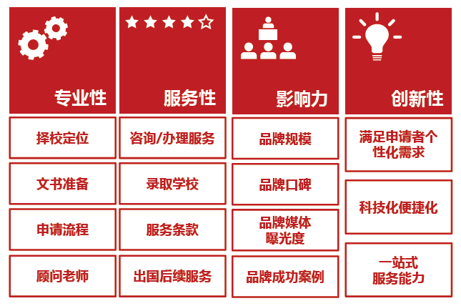
这份《白皮书》的数据之所以权威，是因为在调研对象的选取上，我们首创性地聚焦经中介机构出国留学的人群，进行一对一面对面的访问，确保样本的真实性。您所看到的这些结论，来源于真正使用过留学中介的学子们。他们从专业性、服务性、影响力、创新性这四个维度、15个指标对留学中介机构进行了评价。
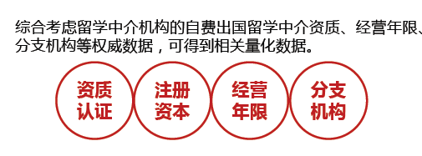
留学人员针对他们接触过的中介及整体客户体验，用1-10分对中介机构进行了一套客观评价。再通过对留学中介市场行业专家和资深从业人员的访谈和意见征求，标准量化后整合留学客群在各指标上的评价，得出结论供留学客户借鉴。
对于中介的评估标准示例如下：
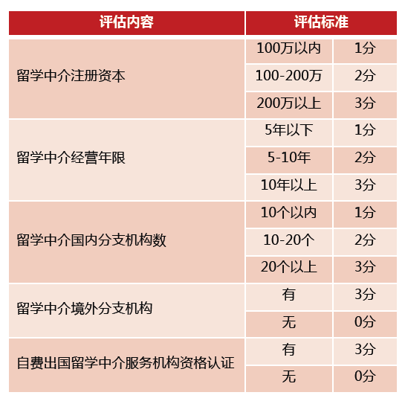

所有的理论终要应用于实际才有价值，在出国留学这个现实的问题上，《白皮书》中的诸多结论都有着积极的指导意义。我们以当下最热门的留学地——美国为例，为您详细解读。

自2007年以来，中国赴美留学人数不断走高，每年保持20%左右的增长率，跃居美国最大的留学生生源国。随着美国留学签证政策的放宽，这个数值无疑会继续增加。
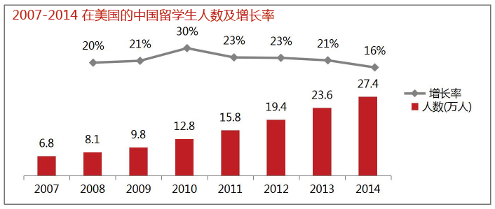
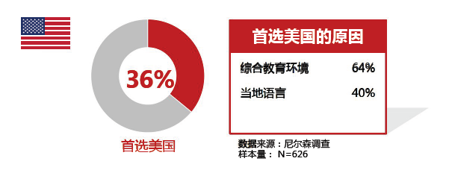
去美国读名校是很多留学生的美好愿景，但是在美国各大名校录取率持续下降的现状下，进入名校读书也不是件易事。
由此高端留学服务兴起，中介纷纷推出针对名校申请的高端申请服务。针对于目标为美国名校的优秀学生做长期规划，由专业团队提前对学生进行评估规划，制定能够为学生申请名校加分的培训和提升项目，从学习能力、英文能力、课外活动等方面全面提升，大大提升学生申请名校的成功率。
《白皮书》通过对留学中介的评估，得出在办理留美业务方面最佳的TOP 5，如下：
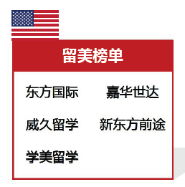

去美国选取哪所学校、学习哪个专业也是留学生们最关心的问题。《白皮书》为您解答：
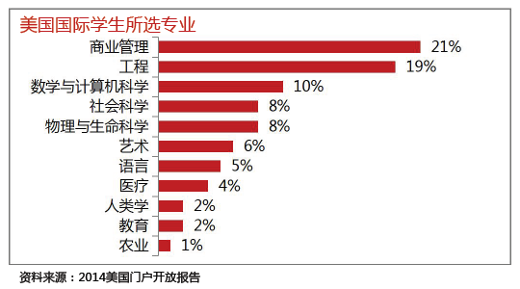
目前美国留学最热的专业为STEM（Science& Technology&Engineering&Mathematics）。
美国政府规定留学生毕业后可继续以学生的身份在美国工作实习12个月，但美国移民海关总署（ICE）规定，STEM专业领域内的毕业生OPT时间可延长至29个月。故STEM一直
是留美热门。

此外，《白皮书》还提供了一份美国TOP30大学的榜单，为您留美提供系统的参考。
